**Знакомьтесь, вирус гриппа: что нужно знать о сезонной эпидемии 2021-2022**

[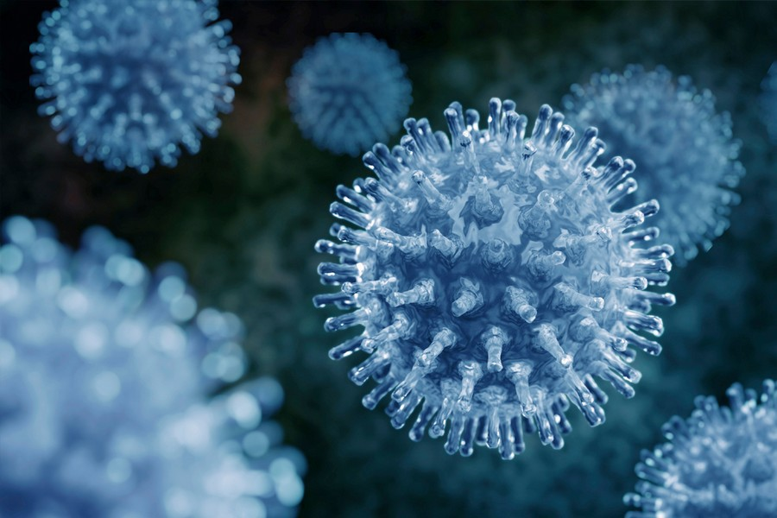](https://перинатальный.екатеринбург.рф/media/news/news_162336_image_900x_.jpg)

**Как происходит заражение гриппом**  
Рассказывая об эпидемиологии гриппа, врачи предупреждают, что вирусы чрезвычайно контагиозны, а к заболеванию восприимчивы люди любых возрастов. Источником инфекции становится заболевший человек, вне зависимости от степени выраженности симптомов. В 2011 г журнал «The Lancet Respiratory Medicine» опубликовал занимательные данные о заболеваемости гриппом. Ученые анализировали показатели на протяжении 6 лет и установили:вирус выделяет 100% заболевших людей;  
симптомы инфекции появляются у 23% пациентов;  
и лишь 17% из них обращаются к врачу.  
Пациент начинает выделять вирус с кашлем или чиханием уже в 1 сутки после попадания вируса в организм и продолжает оставаться заразным до 5-7 дней. Обычно инкубационный период (отрезок времени от момента проникновения патогена до появления первых симптомов) составляет от 12 до 48 часов.

Пути распространения – воздушно-капельный, контактный.

**Вакцинация против гриппа 2021-2022: выбор в пользу здоровья**

Ежегодную эпидемию гриппа нельзя ни проигнорировать, ни «подвинуть» во времени. Обычно инфекция начинает распространяться в декабре. Болезнь начинает «забирать в плен» все больше россиян уже после Нового года.

Вакцина – способ специфической защиты от опасной инфекции, который приводит к формированию иммунитета через 8-12 дней и более. Состав вакцины изменяется каждый год в соответствии с данными Всемирной организации здравоохранения. Согласно клиническим исследованиям, антитела вырабатываются у 90% и более % лиц, получивших прививку.

**Нужно ли прививаться каждый год?**  
Да, прививку от гриппа нужно делать каждый год, так как иммунитет сохраняется до 12 месяцев. Антигенный состав вакцины изменяется в соответствии с эпидемической ситуацией и рекомендациями ВОЗ.

**Прививка от гриппа: виды вакцин, актуальный состав**  
Ежегодную иммунизацию от гриппа рекомендуют всем гражданам старше 6 месяцев и не имеющим противопоказаний к применению вакцины. Ученые США проводили мониторинг активности гриппа в течение осенне-зимнего сезона с 1982 по 2018 гг. и установили, что пик активности вируса в 75% случаев приходился на январь, реже – на февраль-март.

Эти данные объясняют оптимальные сроки вакцинации: ее проводят с таким расчетом, чтобы к началу эпидемии организм уже успел выработать антитела, но их концентрация не снизилась и оставалась достаточной для предотвращения болезни.

Обычно формирование иммунитета происходит через 8-12 дней и более. Так вакцинацию следует начинать в сентябре. Детям до 3 лет проводится двукратная иммунизация половинной дозой.

Небольшая «ложка дегтя» – для эффективной работы вакцины в популяции и защиты от эпидемии требуется, чтобы число прививающихся от гриппа составляло не менее 65% населения.

**Виды вакцин от гриппа**  
Для профилактики заражения существуют живые и инактивированные вакцины. Живые применяют редко.

Цельновирионная вакцина. В составе содержатся целые обезвреженные вирусы. Это самое эффективное средство. Но его практически не применяют из-за высокой способности вызывать побочные реакции.  
Сплит-вакцины (например, "Ультрикс", "Флю-М"). В состав входят внутренние и наружные антигены вирусов.  
Субъединичные вакцины (например, «Совигрипп», "Гриппол"). В составе только поверхностные протективные антигены нейраминидаза и гемагглютинин.  
Кому стоит отложить вакцинацию  
Раздумывая, стоит ли делать прививку от гриппа, необходимо оценить возможные противопоказания к вакцинации. Их делят на 2 группы – абсолютные и временные.

Абсолютными противопоказаниями считают аллергические реакции на белок куриного яйца, а также выраженные поствакцинальные осложнения или реакции на фоне прививки от гриппа:

лихорадка выше 40°С;  
отек или покраснение диаметром от 8 см в месте укола;  
коллапс, судороги;  
анафилактический шок.  
Временные противопоказания указывают на наличие заболевания или состояния, которое требует отложить прививку на некоторое время. Сюда относят:

острые инфекционные заболевания (вакцинацию проводят через 2-4 недели, в некоторых случаях - раньше);  
хронические болезни в стадии обострения (декомпенсации) – от гриппа прививают после выхода в ремиссию.  
Заболевание гриппом опасно для женщин во время беременности. Некоторые вакцины не рекомендованы для применения у этой группы населения. Беременные женщины вакцинируются во II-III триместрах беременности вакциной без консервантов.

**Ограничения после прививки**  
Как правило, введение вакцин приводит к некоторым ограничениям, касающимся образа жизни и употребления продуктов, лекарств. На вопрос, что нельзя делать после прививки от гриппа, врачи объясняют:

переохлаждаться;  
перегреваться (посещение бани и сауны);  
тереть место введения вакцины;  
употреблять спиртные напитки.  
Оптимальное время для вакцинации – конец рабочей недели. Процесс формирования иммунитета может сопровождаться дискомфортными ощущениями в теле, чувством разбитости, вялостью и сонливостью. Предстоящие выходные дадут возможность отдохнуть и собраться с силами.

Также не следует забывать о соблюдении некоторой диеты. Детям раннего возраста не вводят никаких новых продуктов в течение 2 недель: 7 дней до вакцинации и 7 дней после. Это позволит оценить возможные аллергические проявления и не перепутать их с реакцией на питание. Взрослым достаточно ограничить употребление потенциально реактогенных продуктов течение 1-2 дней. Следует отказаться от цитрусовых, орехов, сладких соков и нектаров.

**Сделал прививку и заболел**  
Вакцины против гриппа, которые обычно вводят населению для профилактики, не содержат самого вируса. Сами они вызвать заболевание не могут. Но иногда человек идет «на укол», уже в инкубационном периоде другого ОРЗ: возбудитель заболевания начинает размножаться в организме, а симптомов болезни еще нет. В осенне-зимний период среди людей циркулирует множество вирусов, вероятность заражения высока.

В таком случае появление симптомов ОРЗ: недомогание, озноб, лихорадка, боли в горле или насморк совершенно бессознательно связывается с вакциной. Возникает растерянность: что же делать, если заболел после прививки от гриппа?

Правильным решением будет обратиться к терапевту для осмотра и назначения лечения, при высокой температуре следует вызвать врача на дом.

Если человек ощущает предвестники ОРВИ, вакцинацию следует отложить на 2 недели.

**Где можно сделать прививку от гриппа?**  
Вакцинироваться от гриппа можно в частных или государственных медицинских организациях. Вакцинация в школах и детских садах также проводится после осмотра педиатром. Прививка от гриппа не требует предварительного исследования крови.

Бесплатная вакцинация населения организована на базе поликлиник. Перед введением препарата детей и взрослых осматривает участковый врач. Также желающий защитить себя от гриппа может решить, где сделать прививку, самостоятельно. Выбор частного медицинского центра обычно связан с возможностью выбрать импортную вакцину, намерением получить услугу строго по записи в удобное время.

Вакцинация против гриппа - единственный способ специфической профилактики заболевания. Разработка состава вакцин и создание актуальных препаратов происходит ежегодно на основании исследований ВОЗ. Своевременная прививка помогает избежать гриппа и его осложнений.